Маршрутный лист на период дистанционного обучения для дошкольников.
Средняя разновозрастная группа
19.05.2020
1. ФЭМП
Тема: Повторение пройденного материала.
Цель: Упражнять в счете и отсчете предметов на слух, на ощупь (в пределах 5). Учить соотносить форму предметов с геометрическими фигурами: шаром и кубом. Развивать умение сравнивать предметы по цвету, форме и величине.

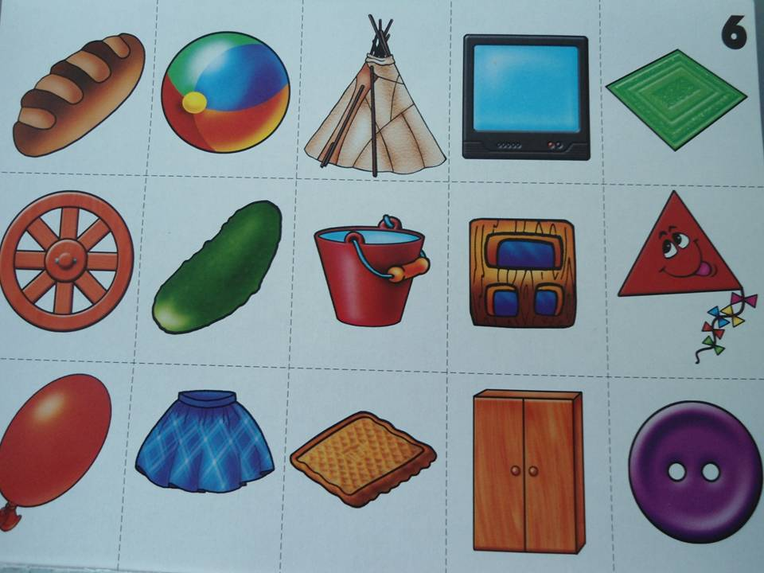 | 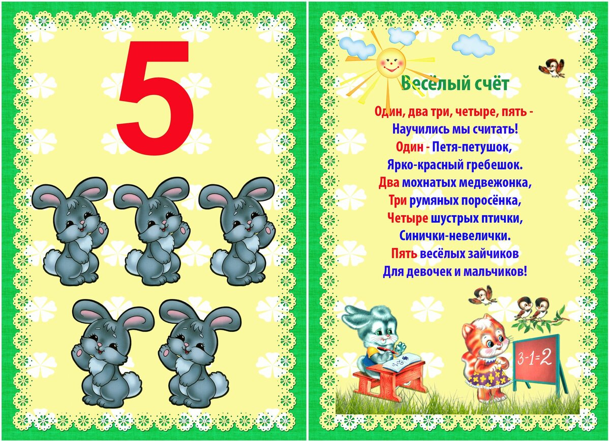

2. Двигательная деятельность
Задачи . Повторить ходьбу со сменой ведущего; упражнять в прыжках в длину с места; развивать ловкость в упражнениях с мячом.
1 часть. Ходьба в колонне по одному со сменой ведущего. Воспитатель называет ребенка по имени, он становится впереди колонны и ведет ее. Через некоторое время другой ребенок ведет колонну (2-3 смены ведущего). Ходьба и бег врассыпную по всему залу.
2 часть. Общеразвивающие упражнения с кубиком.
1. И. п. - стойка ноги на ширине ступни, кубик в правой руке. Поднимаясь на носки, переложить кубик в левую руку, опустить, подняться на носки, переложить кубик в правую руку, вернуться в исходное положение (5 раз).
2. И. п. - стойка ноги на ширине ступни, кубик в правой руке. Присесть, переложить кубик в левую руку, встать, вернуться в исходное положение (5 раз).
3. И. п. -стойка на коленях, кубик в правой руке. Поворот вправо, положить кубик у носков ног, выпрямиться; поворот вправо, взять кубик, вернуться в исходное положение. То же влево (по 3 раза в каждую сторону).
4. И. п. - сидя, ноги врозь, кубик в правой руке. Наклониться, положить кубик между носками ног, выпрямиться, руки на пояс; наклониться, взять кубик левой рукой, вернуться в исходное положение (5 раз).
5. И. п. - стойка ноги слегка расставлены, руки вдоль туловища. Кубик
на полу. Прыжки на двух ногах вокруг кубика в обе стороны (3-4 раза).
Основные виды движений.
Прыжки в длину с места через шнур (ширина 40-50 см) (6-8 раз). 2. Перебрасывание мячей друг другу (8-10 раз).
Воспитатель вместе с детьми выкладывает шнуры. Упражнение в прыжках в длину с места выполняется шеренгами поочередно. Основное внимание уделяется правильному исходному положению и приземлению на полусогнутые ноги.
Дети перестраиваются в две шеренги. У одной шеренги мячи (среднего диаметра). Воспитатель напоминает, что бросать мяч способом двумя руками снизу следует как можно точнее партнеру в руки, а тот ловит мяч, не прижимая к груди (руки заранее не выставлять).
Подвижная игра «Котята и щенята».
3 часть. Ходьба в колонне по одному. Игра малой подвижности по выбору детей.

3. Азбука безопасности
Тема. Пожарная безопасность

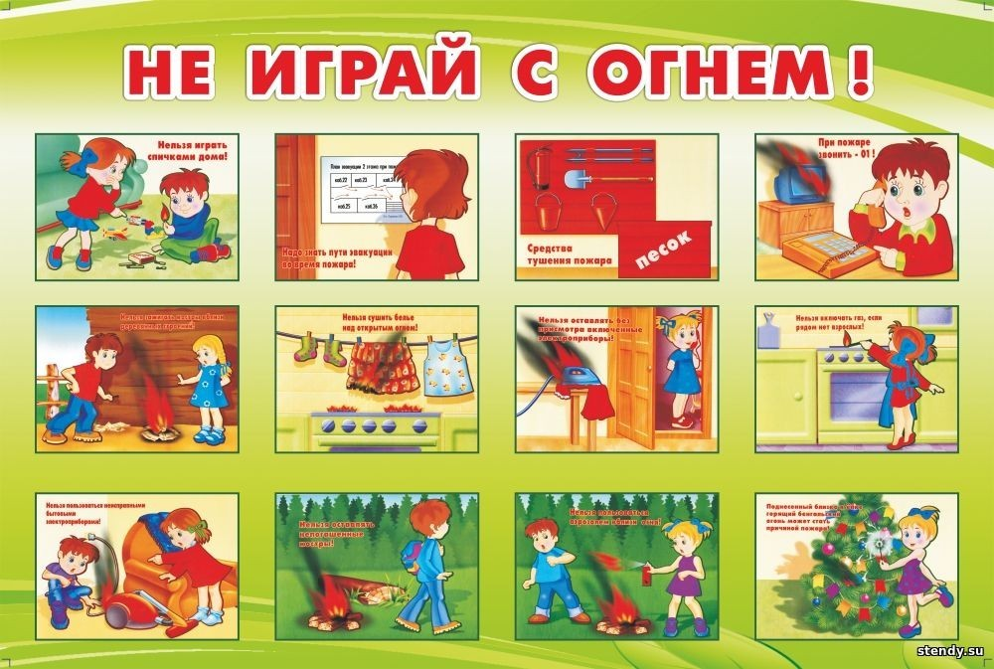
Посмотреть мультфильм

multfilmi-po-bezopasnosti-ot-mchs…

